**FpsLogger使用说明**

Anti k’ 2018-02-07

目录

设计目的 1

使用方法 1

# 设计目的

统一的方式查看fps，cpu，内存信息。 方便测试输出游戏数据。 方便摸底测试。方便程序做性能优化时查看数据报表 。

# 使用方法

*// 在游戏启动后，输入以下代码，初始化组件即可。*

FpsLogger.Init(  
            int fpsShowFrame = 20,   
            int cpuShowFrame = 1000,  
            int memShowFrame = 1000,  
            bool ignoreSlowFrame = true,   
            int sortOrder = 999,   
            int fpsRecordFrame = 100,   
            int cpuRecordFrame = 1000,   
            int memRecordFrame = 1000,  
            FpsLoggerInfoMode defaultLoggerInfoMode = FpsLoggerInfoMode.Base);

*参数说明：*

fpsShowFrame : 屏幕显示上，每多少帧刷新一次帧率信息

cpuShowFrame : 屏幕显示上，每多少帧刷新一次CPU信息

memShowFrame : 屏幕显示上，每多少帧刷新一次内存信息

ignoreSlowFrame : 当刷新帧率信息、储存信息导致的帧率变慢的这一帧，是否不记录。

sortOrder : 屏幕显示的UGUI面板为Screen Space – Overlay模式，指定此Canvas的sortOrder。

fpsRecordFrame : 每多少帧记录一次fps信息，如低于fpsShowFrame 则强制设置为fpsShowFrame 。

cpuRecordFrame : 每多少帧记录一次cpu信息，如低于cpuShowFrame 则强制设置为cpuShowFrame 。

memRecordFrame : 每多少帧记录一次内存信息，如低于memShowFrame 则强制设置为memShowFrame 。

defaultLoggerInfoMode : 遥控器*↑↑↓↓←←→→*打开Logger界面时，默认显示哪些类容。

*// 销毁组件* *，正常情况下，游戏退出的时候可调用。*

FpsLogger. Destroy() ;

*// 代码打开Logger界面。（正常无需调用此方法，初始化完成后，用户可通过遥控器↑↑↓↓←←→→打开界面。）*

*// infoMode : 打开界面默认显示类型， FpsLoggerInfoMode.None无显示模式，Base精简模式只显示Fps、内存、Cpu，Detail完整模式增加显示设备信息。*

*// isRecordToFile : 是否保存信息到文件。*

FpsLogger.OpenLogger(FpsLoggerInfoMode infoMode = FpsLoggerInfoMode.Base, bool isRecordToFile = true);

*// 开始段落采样，比如想记录第一关的信息。可以*BeginSample("Chapter 1") ;

FpsLogger.BeginSample(string name)

*// 结束段落采样，与BeginSample一一对应。*

FpsLogger.EndSample()

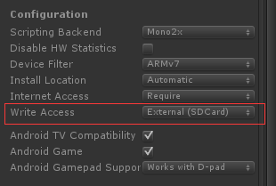

*注意：发布设置需设置写权限为 External(SDCard)*

# 游戏界面

在调用Init()方法初始化组件之后，可在游戏中遥控器5秒内按↑↑↓↓←←→→ (上上下下左左右右) 开启帧率显示面板，此方法开启将会自动记录数据到本地文件。

也可以按↑↑↓↓→→←←(上上下下右右左左) 开启帧率显示面板，此方法开启将不会记录数据。

也可使用FpsLogger.OpenLogger代码方式打开显示面板。

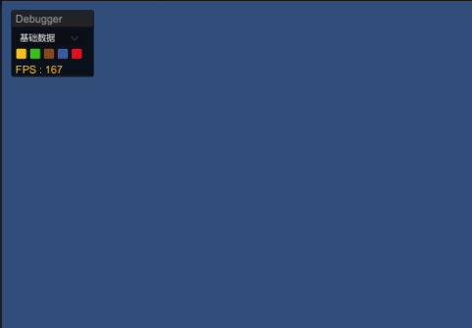

在Android下，除了显示Fps外，还会显示cpu以及 内存/可用内存 信息。

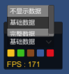

面板可拖动，基础数据选框，可选择 不显示数据/基础数据/完整数据。

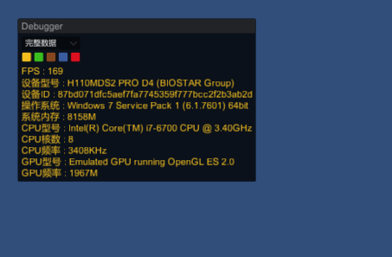

完整数据包含显示设备信息。

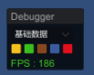

鼠标点击对应的颜色按钮，可切换字体颜色。

在Android下，除了显示数据外，会将数据信息保存到数据文件存入设备中。

# 工具使用

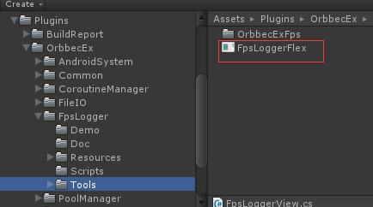

运行 OrbbecEx/FpsLogger/Tools/ FpsLoggerFlex.exe 查看工具。

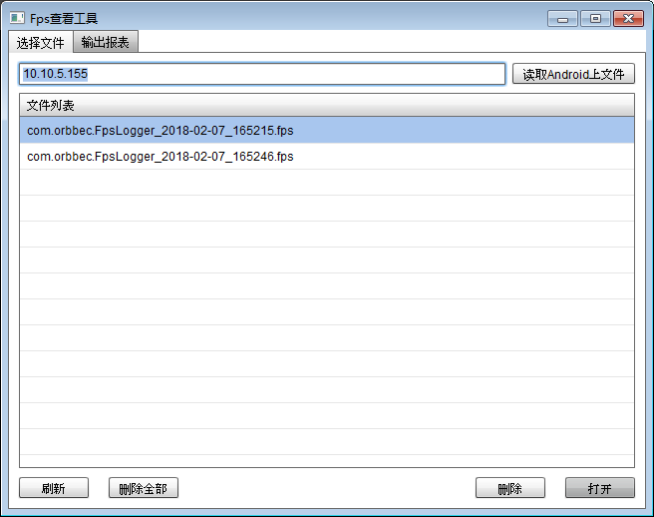

在打开的工具软件左上角的框内输入盒子的IP地址，点击 “读取Android上文件”按钮。将会自动从安卓设备上拉取之前保存过的数据文件，拉取成功后会删除安卓设备上的文件。

文件将保存在FpsLoggerFlex.exe查看工具同级的“OrbbecExFps” 文件夹中。

可将文件发送给其他人，放到工具的“OrbbecExFps” 文件夹里面，就可以查看了。

在文件列表中可看到文件的列表。选中一个文件，点击“打开”按钮。

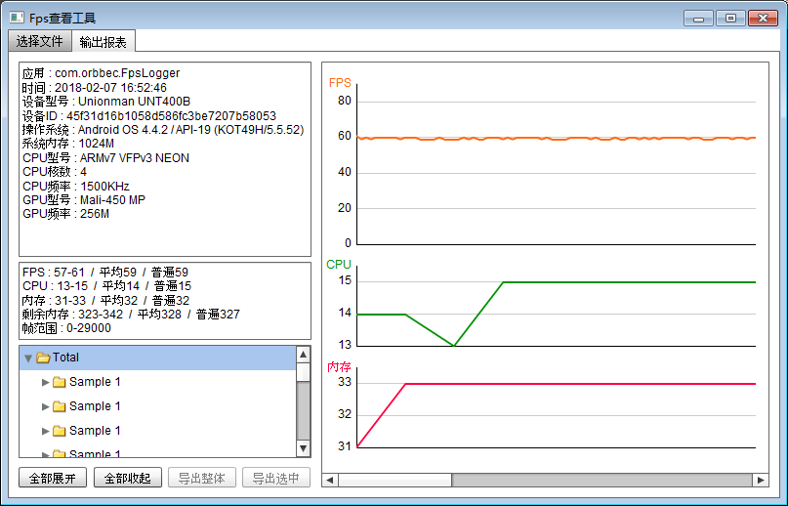

栏目会跳到 “输出报表”页。

左上角会显示设备的信息等。

左中部分会显示FPS、CPU、内存、剩余内存等信息。

左下角显示保存的采样段。

右边为 FPS、CPU、内存的曲线图。

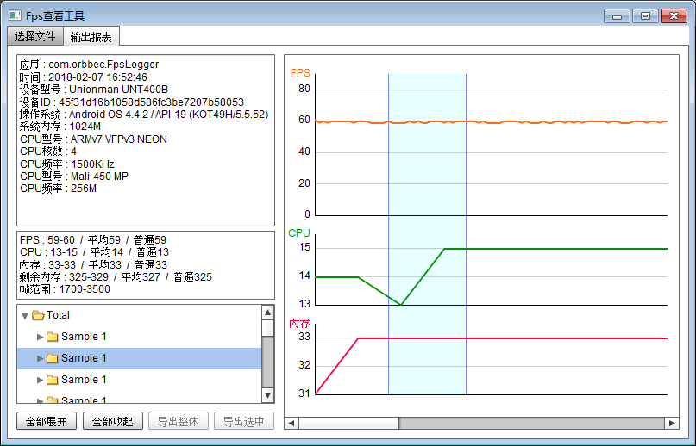

选中一个采样段之后， 右边曲线图将会显示该采样段的范围，左中 Fps信息也会变成该采样段的信息。

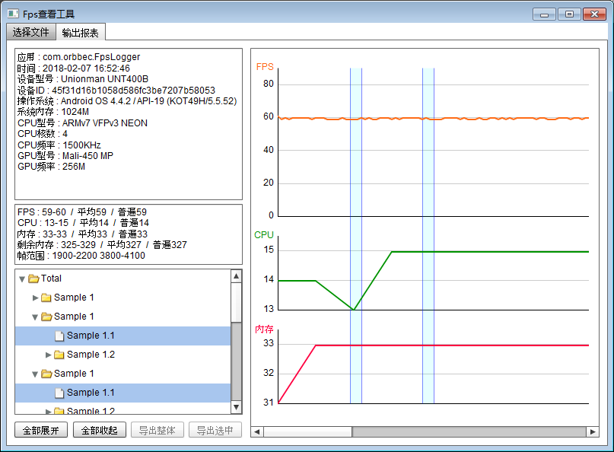

采样段可 按 ctrl + 鼠标左键， 或者 shift + 鼠标左键 多选。